Logistics物流管理软件1.0
系统需求说明书

项目编号:YL_LOGISTICS _001

文档信息
标题 | Logistics物流管理软件1.0系统需求说明书
创建日期 | 2013-11-25
打印日期
文件名 | 专线物流管理软件1.0系统需求说明书V1.0.doc
存放目录
所有者 | 福州勇龙工作室
作者
修订记录
日期 | 描述 | 作者
2012/07/31 | 需求初稿 | Lee
2012/08/04 | 格式修改，文档内容审核和修改 | Leo.Luo
2012/08/10 | 增加功能明细以及数据模型 | Lee
2012/08/11 | 增加项目周期和协同工作、项目造价和服务 | Leo.Luo
 | 增加应用程序预期运行负载情况分析 | Leo.Luo
2012/08/15 | 加入数据模型命名规范 | Lee
文档分发
此文档将分发至如下各人
姓名 | 职务/职称

目 录
第1章 引言 4
1.1 编写目的 4
1.2 预期读者 4
1.3 专用术语 4
1.4 参考资料 6
第2章 任务概述 7
2.1 项目背景 7
2.2 需求概要 7
2.3 软件运行模式和环境要求 7
2.4 安装部署 8
2.5 日常使用异常情况处置 8
2.6 备份还原维护分析 8
第3章 业务需求 9
3.1 运单管理 11
3.2 配载发车 19
3.3 中转外包 23
3.4 到货管理 24
3.5 财务管理 26
3.6 查询中心 27
3.7 基础设置 28
第4章 界面框架 32
第5章 项目周期安排 33
5.1 项目周期阶段 33
5.2 项目周期及协同工作 33
5.3 开发进度安排概要 33
5.4 项目协同开发 35
第6章 服务内容和项目造价、付款方式 37
6.1 售后服务 37
6.2 项目造价和付款方式 37
第7章 系统运行负载分析 38

引言

编写目的
本文档包括了Logistics专线物流管理系统1.0版本的任务概述、功能描述、数据描述等内容。通过本文档来实现业务人员和系统开发者对于软件系统的共识，进而保证软件系统实现业务需求的准确性和完整性；同时，本文档作为Logistics专线物流管理系统1.0版本建设前初期讨论用参考和研究依据，不作为最终设计定稿。

预期读者
本需求说明书的预期读者为物流公司、后续技术维护人员、以及现在的需求分析人员、系统设计、开发与测试人员。

专用术语

业务术语
- Logistics 1.0: 是指Logistics 物流管理系统1.0 包含的功能模块 ，其中包含功能模块有运单管理、配载发车、中转外包、到货管理、查询中心、财务管理、系统设置。

技术术语
- 主界面：软件运行操作主界面，在此界面中用户可以通过界面上的各项菜单或其他快捷方式（按钮或图片）进入具体的信息页面。
- 信息页面：该页面用于实现具体的某项业务功能，并对该业务功能实现信息流程化管理。查阅、新增、修改、删除业务流程处理过程中产生的数据信息。在录入数据时所有需要输入的项均可编辑；在查看时所有项都不可编辑；在修改时，可以修改的项可以编辑，不能修改的项不可编辑。
- 模糊查找：即不需完全匹配的查找，A是查找的关键字，B是待比较的值。如果A是B的某一部分或者完全相等。B即为查找出的值。
- 保存继续：把当前的数据保存，然后继续录入新的一条数据。
- 重置：把页面重新显示为初始时的状态。
- 退出：中断当前操作，关闭当前页面。
- 自动：一般出现在某数据项的录入区域里，表明该项数据不需用户输入，属于系统自动产生的值。
- 显示：一般出现在某数据项的录入区域里，表明该项数据不需用户输入，属于系统根据用户当前的操作显示的值。
- 选择输入：系统将弹出一个新的窗口，用户可以从窗口的列表里选择一个值作为当前数据项的输入值。
- 上限：关键值的最大值。
- 下限：关键值的最下值。
- 包含上限：关键值可以等于最大值。
- 包含下限：关键值可以等于最小值。
- 标识号：数据项的序号。
- 数据项名称：某项数据在页面中显示的名称。
- 数据类型：该数据项属于那种类型，如字符型，整型，数值型等。
- 数据长度：该数据项值的换算为英文字符的最大长度，一个汉字的长度等于两个英文字符的长度，故一项长度标明为240的数据项最多可以输入120个汉字。
- 数据格式：数据的显示格式，如#,###.00表示数值必须三位三位用”,”分组并且保留两位小数。数值1234567.234,将显示为1,234,567.23。
- 数据值域：数据项的取值范围。
- 是否选择：数据项是一个判断型的值，要么是是，要么是否。
- 下拉选择：数据项的值均在下拉框里，输入时用户从中选择一个。
- 系统自动：数据项的值由系统自动计算。不需要用户输入。
- 手工输入：数据项的值需要用户自行录入。

参考资料
文档编号 | 文档名称 | 作者/修订者 | 版本号 | 备注
1 |  |  | 1.0
2
3
4

任务概述

项目背景
伴随信息时代的到来，使社会的各个行业领域都发生了巨大的变化，物流业也在时代大背景的影响之下，整个行业朝着信息化方向发展。有效整合业内资源，使个体的、单一的企业物流运输，还是集团化的大企业都朝着高效、可持续发展的方向发展。作为物流行业的主体，物流集团性质的企业在跟随整个行业的对企业发展方向进行整体调整的同时，对企业内部的一系列资源等也进行全面的整合，而企业管理成为在整合、调整过程中主要调整对象。作为物流企业的管理者，早已充份的认识到管理在企业整个企业运作过程中的重要性，通过计算机管理系统对企业进行管理，解决传统管理方法中运作节奏和企业内部资源不能及时做出匹配和调整的问题，进而对企业内物流设施、物流资源等进行更有效的管理，统一安排，降低企业资源的闲置与浪费；大大的提高了企业资源的利用率，减轻管理者的劳动强度，适应现代物流运作的需要，进而提高企业的工作效率和经济效益。从国内外物流节点管理经验看，一个完善的信息管理系统是检验企业物流管理能否适应现代物流发展的最基本条件。

需求概要
本项目的实施范围初步认为包含（程序主体架构形式、安装包要求、安装部署、日常使用异常情况处置、备份还原维护等）
- 其中Logistics 1.0主要功能模块包含: 运单管理、配载发车、中转外包、到货管理、查询中心、财务管理、系统设置。

软件运行模式和环境要求
软件运行模式包括单机版本、局域网版本、广域网版本三种运行模式版本。
单机运行模式版本要求程序可以在Windows XP、Windows Vista、Windows7上运行，要求在客户端安装 .Net Framework 4.0或更高版本，安装IIS6.0或更高版本Web应用程序服务器。
局域网运行模式版本和广域网运行模式版本要求客户提供独立服务器，服务器要求安装有Windows Server 2003企业版操作系统或Windows Server 2008操作系统，安装.Net Framework 4.0版本或更高版本,安装IIS6.0或以上Web应用程序服务器。使用MS SQL Server 2005 数据库管理系统或更高版本数据库管理系统。
注意：对于广域网版本要求客户服务器拥有固定IP或者固定域名，方便客户端连接到服务器获取数据，固定IP或者域名的解析由软件系统使用用户自行解决。从中产生费用由软件系统使用用户自行解决。

程序主体架构形式
Logistics 1.0版本的物流管理系统软件基于ASP.NET 4.0框架，使用C#语言和VS2010开发工具开发。软件主要采用B/S架构。程序运行于指定的WEB应用程序服务器（IIS6.0或以上版本），客户端通过网页浏览器访问，程序支持的浏览器版本为IE6.0或更高版本IE浏览器。
数据库端采用目前主流的MS SQL Server 2005 数据库

安装部署
安装部署要求简单明了，不需要太复杂的流程。通过用户手册或简单培训不需要专业人事进行安装部署。

日常使用异常情况处置
日常使用过程中尽可能对已知错误进行错误处理。处理方式包括运行过程中忽略错误，但要对错误进行记录，方便售后人员对错误进行登记做售后处理。

备份还原维护分析
对于数据库服务器，要求系统做好数据库备份，安装部署人员按照操作要求指定数据库维护计划。定期进行数据库备份文件整理的工作。同时该工作的流程和操作具体事项将作为培训内容需要对客户进行培训。

业务需求

功能明细
功能模块 | 子功能模块 | 查询 | 删除 | 修改 | 新增 | 功能描述
系统管理 | 公司网点 | √ | √ | √ | √ | 公司信息，各分点网点的配置
系统管理 | 员工资料设置 | √ | √ | √ | √ | 总公司，分公司员工资料设置，包括创建用户和密码、设置角色
系统管理 | 用户权限设置 | √ | √ | √ | √ | 创建角色、绑定功能菜单，权限设置等
系统管理 | 客户资料 | √ | √ | √ | √ | 创建客户基本信息，以及收件人信息
系统管理 | 菜单管理 | √ | √ | √ | √ | 设置菜单名称、图标、链接地址等
系统管理 | 服务商设置 | √ | √ | √ | √ | 在中转外包时候对相应服务商进行设置
系统管理 | 车辆司机设置 | √ | √ | √ | √ | 对车辆、司机信息进行维护，
系统管理 | 打印模版设置 | √ | √ | √ | √ | 对需要打印的资料格式进行设置，之后可以根据设置的格式进行打印
系统管理 | 系统参数设置 | √ | √ | √ | √ | 是对系统参数进行配置（如：是否自动生成运单号）
系统管理 | 操作日志查询 | √ | √ | √ | √ | 对系统登录以及退出，等一些业务进行记录
系统管理 | 基础设置 | √ | √ | √ | √ | 对些类别进行定义（如：结算方式，运输方式的设置）
系统管理 | 导入数据 | √ | √ | √ | √ | 对以前保存在Excel里的数据导入到系统中。
业务管理 | 运单管理 | √ | √ | √ | √ | 运单录入，跟踪（创建托运单）
业务管理 | 配载发车 | √ | √ | √ | √ | 对运单配载发车（创建发车单）
业务管理 | 中转外包 | √ |  |  |  | 物品外包给其他专线物流提取回扣
业务管理 | 到货管理 | √ | √ | √ | √ | 货物到点时候创建到车单以及回车单（回车是空车,还是？）还有关于退货这块的
财务管理 | 客户结算 | √ | √ | √ | √
财务管理 | 司机结算 | √ | √ | √ | √
财务管理 | 中转结算 | √ | √ | √ | √
财务管理 | 回扣结算 | √ | √ | √ | √
财务管理 | 日常收支录入 | √ | √ | √ | √ | Y
财务管理 | 审核功能 | √ |  |  |  | 如运单审核，发车审核，中转审核
查询中心 | 单票毛利查询 | √ |  |  |  | （导出Excel）
查询中心 | 整车毛利查询 | √ |  |  |  | （导出Excel）
查询中心 | 其他查询 | √ |  |  |  | （导出Excel）
查询中心 | 汇总查询 | √ |  |  |  | （导出Excel）

系统设置

公司网点
网点设置主要是增加公司的网点即分公司，从而便于指定公司的员工在哪一个分公司操作。
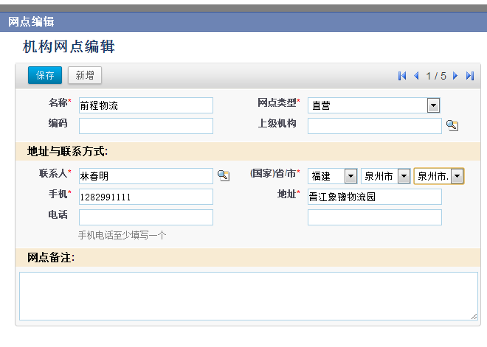

员工资料设置
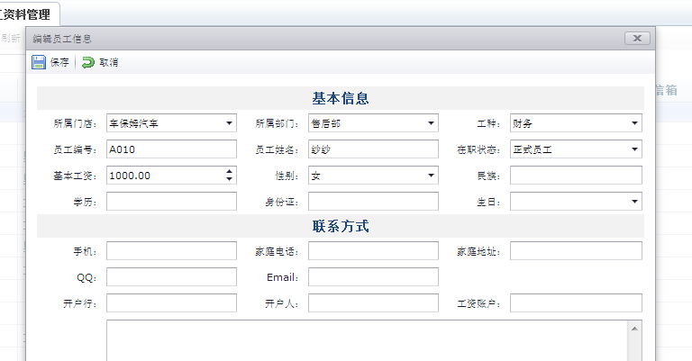

用户权限设置
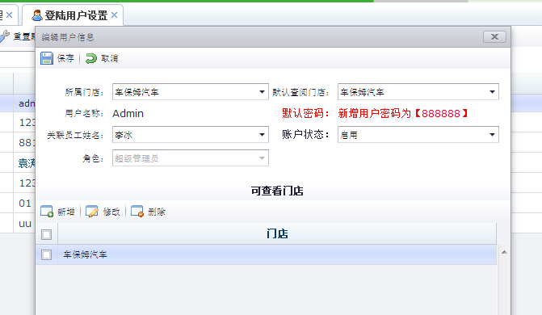

客户资料
当物流公司有相对比较稳定和重要的客户及业务员之间各自有不同的客户时，可以把这一部分客户的资料保存到系统里面进行维护，在录单的时候，系统也会自动将公司的客户记录在客户资料里面，当客户第二次发货的时候，录单就会自动查找出客户的信息。
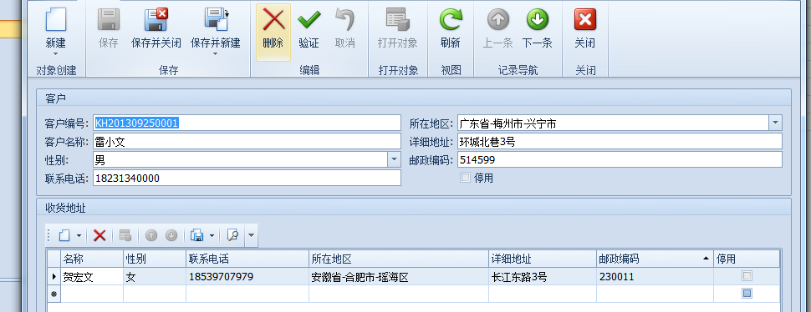

菜单管理
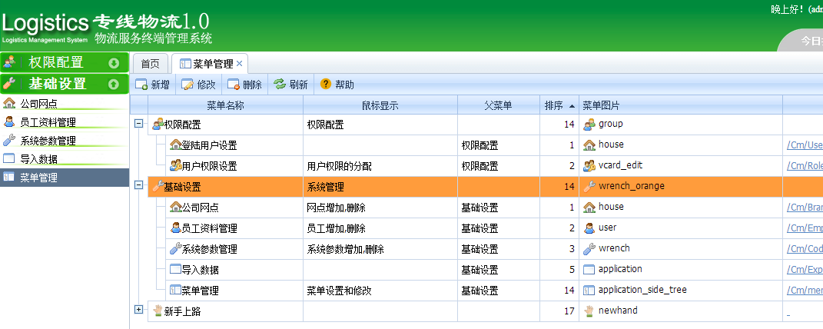

服务商设置
服务商就是外发的中转外包物流公司，维护服务商的资料，主要针对第三方物流公司。
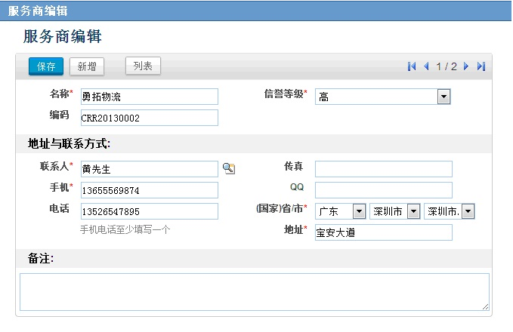

车辆司机设置
主要对公司自有车和公司的合同车，挂靠车辆的信息进行维护，在配载的时候，根据公司所需要的车型输入车辆的一项信息，其他的信息都会自动查找出来。
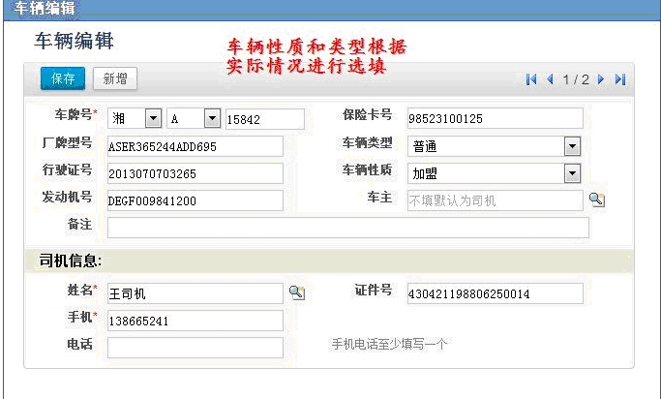

打印模版设置
物流公司打印运单和标签之前，根据物流的公司的需求选择一种模板，物流公司也可以根据自己印刷的运单进行模板调整。 在使用模板的时候，先选择一种模板，进行复制就可以使用了。
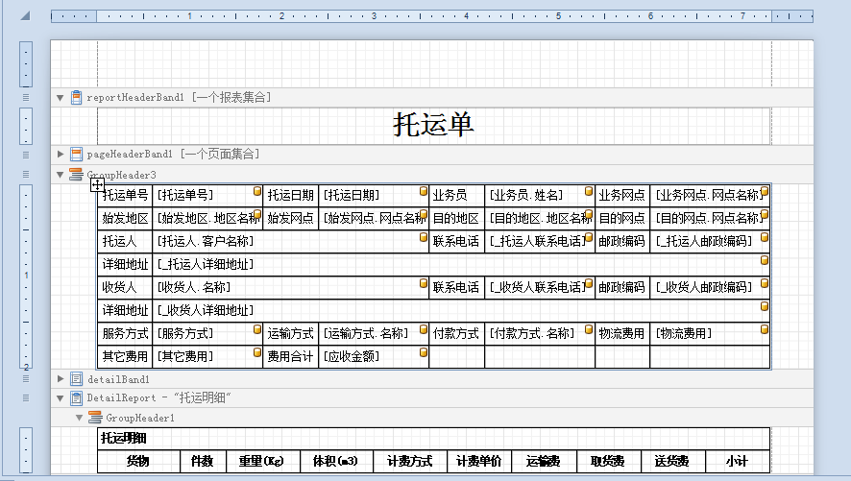

系统参数设置
系统参数设置也是系统管理的最高权限，系统管理员根据系统的不同需要进行更改设置。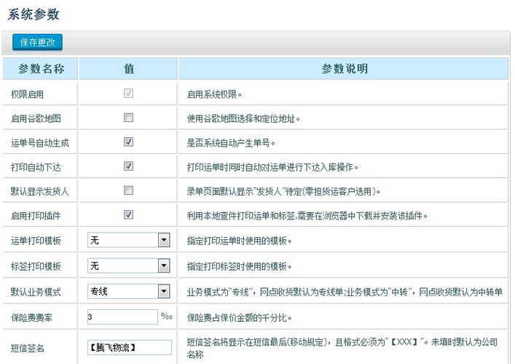

业务管理
功能模块 | 子功能模块
 | 运单管理 | 输入货物托运的详细信息，包括发货人、收货人信息，货物信息、运费及结算信息等，并将信息保存到系统中
 | 配载发车 | 配载发车
 | 中转外包 | 中转外包
 | 到货管理 | 到货管理
 | 运单管理 | 运单管理
 | 配载发车 | 配载发车

运单管理
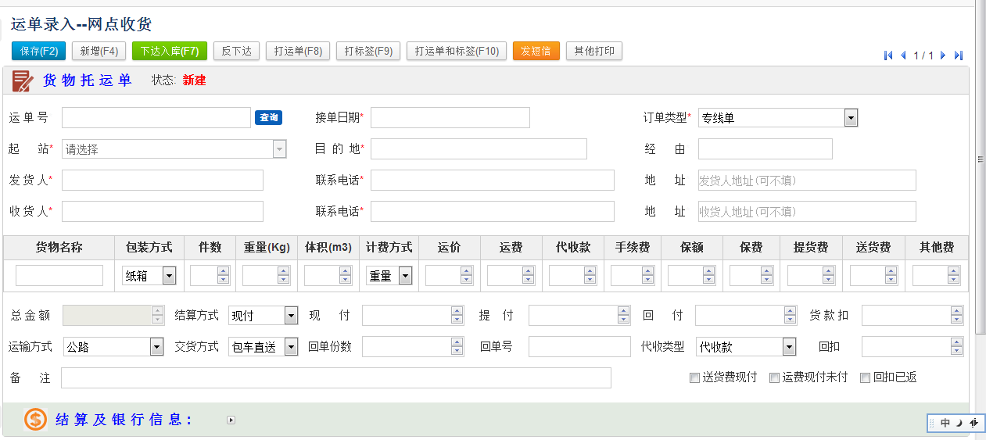

配载发车
配载发车，是根据托运人的货物运送要求（如：起运地、目的地、装卸货时间、货物类型、重量、体积等）进行车辆调度， 确定行驶线路和途经站点，安排车辆到相关站点进行装卸货。
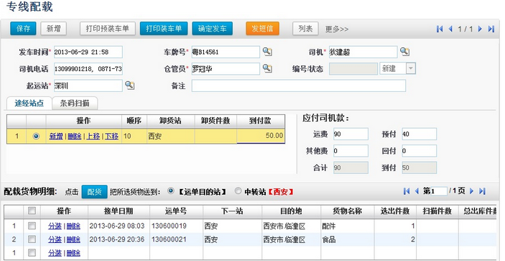

中转外包
中转外包是物流公司将无法通过自身渠道送达目的地的货物转包给同行(服务商)来完成； 例如：A公司在深圳揽收了一件货物，目的地是贵阳，而A公司没有直达贵阳的专线，所以将该货物转包给B公司，由B公司将货物送到贵阳； 业务处理上，A公司将货物交给B公司，需要付给B公司“中转费”，B公司开具“托运单”给A公司，中转费的计算可以有多种方式：现付、到付、月结等；
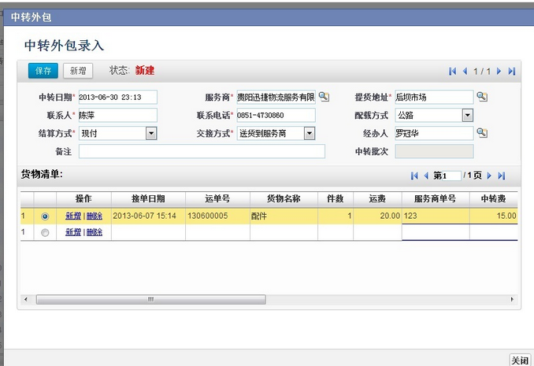

到货管理
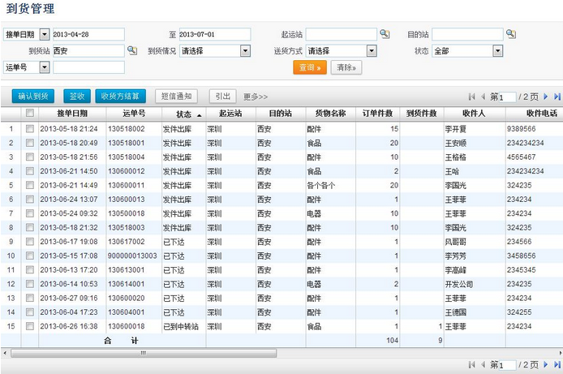

财务管理
功能模块 | 子功能模块
买单 | 客户结算
买单 | 司机结算
买单 | 中转结算
买单 | 回扣结算
买单 | 日常收支录入

客户结算
客户结算是用于跟客户进行账务结算，根据不同的结算方式，确定是与发货方结算或收货方结算；现付款、回单款、月结款、回扣、货款扣需要与发货方结算， 提付款、送货费、货款需要与收货方结算，对应的功能分别是“发货方结算”、“收货方结算”。
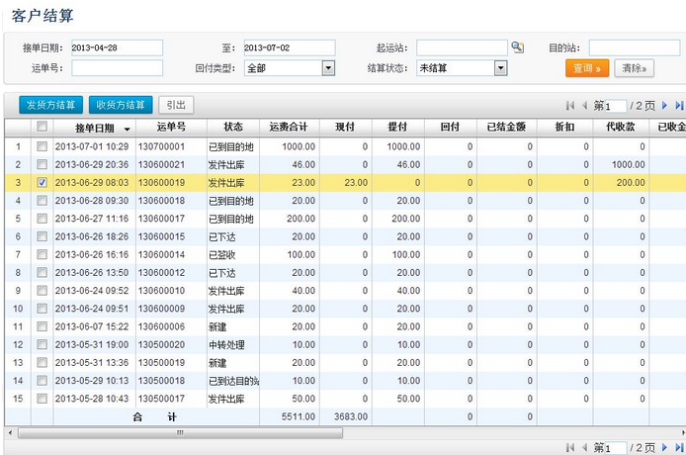

司机结算
配载发车后，对于外请的司机，要与其结算运费，结算方式分为预付、到付、回付几种情况；预付是发车时预先支付的一部分运费，需要进行发站结算； 到付是到达卸货站后，再支付的余款，需要进行到站结算；回付是签约司机交回回单后再支付款项。
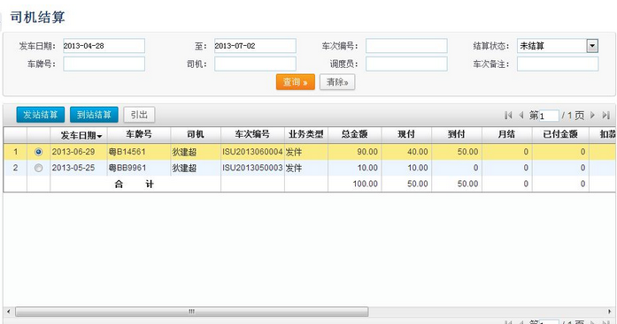

中转结算
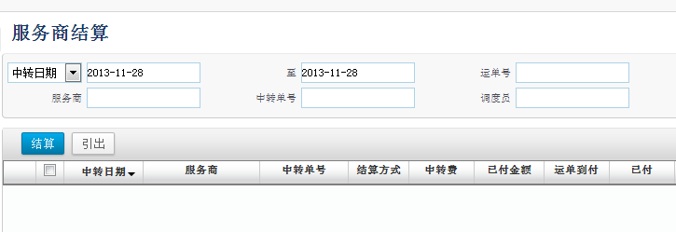

回扣结算
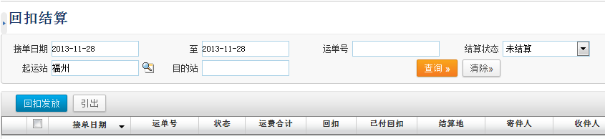

日常收支录入
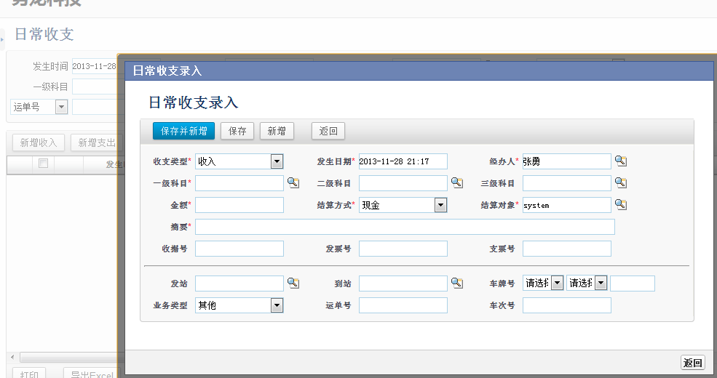

查询中心

查询中心 | 单票毛利查询
查询中心 | 整车毛利查询
查询中心 | 其他查询
查询中心 | 汇总查询

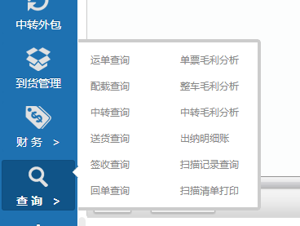

界面框架
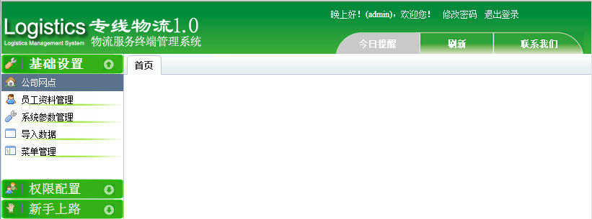

项目周期安排
项目采用敏捷开发方式。

项目周期阶段
项目整体周期主要分三个阶段。第一阶段为需求调研阶段，本文档完成后该阶段完成，第二阶段为编码阶段，基于第一阶段的需求调研文档进行开发，根据物流公司需求和双方（注：物流公司与开发人员）协商，在本阶段可适当的进行功能需求的变更（注：变更将直接导致项目进度的变化，直接导致项目周期长短变化。）第三阶段为系统测试阶段，该阶段周期为第二阶段完成后一个月时间，由双方共同完成该阶段，在第三阶段要求物流公司委派参与人员完成系统《用户使用手册》的编写，开发人员应全力配合完成该文档的编写。该阶段物流公司人员需要尽可能的提出软件运行过程中的功能缺陷或业务缺陷，要求开发人员在接到缺陷报告后第一时间对缺陷进行分析并提出解决方案，经双方协商后尽快修复缺陷。
项目第二周期预计为三个月时间。

项目周期及协同工作
项目第二和第三阶段中如果需要修改的功能涉及新增业务功能或需求变更导致业务功能变更，产生的时间周期，经双方协商后处理。如果功能修改和业务修改需求由开发产生应提前明确告知物流公司，经过物流公司同意（电子邮件）后方可进行。如果功能修改和业务修改需求有物流公司方面提出，应提前充分与工作室人员沟通，协商解决方案，确定项目周期变化和项目造价变化。

开发进度安排概要
项目将按下表顺序进行开发
总时间数估计： 552 小时， 总造价估计是：552*50=2,7600 每天3个小时估计要6个月

功能模块 | 子功能模块 | 时间（天/8小时） | 功能描述
23天  *8天/小时=  184小时  系统管理 | 公司网点 | 1 | 公司信息，各分点网点的配置
23天  *8天/小时=  184小时  系统管理 | 员工资料设置 | 1 | 总公司，分公司员工资料设置，包括创建用户和密码、设置角色
23天  *8天/小时=  184小时  系统管理 | 用户权限设置 | 1 | 创建角色、绑定功能菜单，权限设置等
23天  *8天/小时=  184小时  系统管理 | 客户资料 | 3 | 创建客户基本信息，以及收件人信息
23天  *8天/小时=  184小时  系统管理 | 菜单管理 | 1 | 设置菜单名称、图标、链接地址等
23天  *8天/小时=  184小时  系统管理 | 服务商设置 | 1 | 在中转外包时候对相应服务商进行设置
23天  *8天/小时=  184小时  系统管理 | 车辆司机设置 | 2 | 对车辆、司机信息进行维护，
23天  *8天/小时=  184小时  系统管理 | 打印模版设置 | 5 | 对需要打印的资料格式进行设置，之后可以根据设置的格式进行打印
23天  *8天/小时=  184小时  系统管理 | 系统参数设置 | 1 | 是对系统参数进行配置（如：是否自动生成运单号）
23天  *8天/小时=  184小时  系统管理 | 操作日志查询 | 1 | 对系统登录以及退出，等一些业务进行记录
23天  *8天/小时=  184小时  系统管理 | 基础设置 | 1 | 对些类别进行定义（如：结算方式，运输方式的设置）
23天  *8天/小时=  184小时  系统管理 | 导入数据 | 5 | 对以前保存在Excel里的数据导入到系统中。
18天  *8天/小时=144小时  业务管理 | 运单管理 | 5 | 运单录入，跟踪（创建托运单）
18天  *8天/小时=144小时  业务管理 | 配载发车 | 4 | 对运单配载发车（创建发车单）
18天  *8天/小时=144小时  业务管理 | 中转外包 | 4 | 物品外包给其他专线物流提取回扣
18天  *8天/小时=144小时  业务管理 | 到货管理 | 5 | 货物到点时候创建到车单以及回车单（回车是空车,还是？）还有关于退货这块的
20天  *8天/小时=  160小时  财务管理 | 客户结算 | 3
20天  *8天/小时=  160小时  财务管理 | 司机结算 | 3
20天  *8天/小时=  160小时  财务管理 | 中转结算 | 3
20天  *8天/小时=  160小时  财务管理 | 回扣结算 | 3
20天  *8天/小时=  160小时  财务管理 | 日常收支录入 | 4 | Y
20天  *8天/小时=  160小时  财务管理 | 审核功能 | 4 | 如运单审核，发车审核，中转审核
8天  *8天/小时=  64小时  查询中心 | 单票毛利查询 | 2 | （导出Excel）
8天  *8天/小时=  64小时  查询中心 | 整车毛利查询 | 2 | （导出Excel）
8天  *8天/小时=  64小时  查询中心 | 其他查询 | 2 | （导出Excel）
8天  *8天/小时=  64小时  查询中心 | 汇总查询 | 2 | （导出Excel）

项目协同开发
为了更好的完成本项目，要求参与本项目的双方所有交流使用电子邮件形式。
工作室电子邮件地址：359812680@qq.com

项目开发过程中按每星期为一个小开发周期，有工作室向李总提供开发进度汇报。工作室每周向物流公司提供上一周期开发内容演示和可运行版本发布。

每周期演示和运行版本发布后如果物流公司有任何需要修改的地方或发现的任何错误，请使用电子邮件形式向工作室通知。非重大致命性错误，该错误修复后由工作室工作在下一小开发周期演示并发布。

系统运行负载分析
系统运行按如下硬件配置和网络接入条件分析
服务器：
联想（Lenovo）万全T260系列G3型塔式服务器。
CPU：英特尔E5606 2.13GHz 四核 至强 处理器
内存：DDR3 1333 2*2G ECC Unbuffer
硬盘：2*500GB 热插拔硬盘。
价格：参考2012年8月11日京东网上商城售价8999元人民币。
http://www.360buy.com/product/498029.html
网络：电信小区宽带Lan 4M下行带宽接入 为每年960元人民币（现促销活动为960元人民币两年）。
普通光钎10M带宽接入每年2500元人民币。
下表摘自福建电信：http://fj.189.cn/cms/udw/default/support/menu/kdzf/10970.php
收费项目 |  | 资费标准及计费原则 |  |  | 批准文号
工料费 |  | 358元/次/户，一次性收取。含手续、物料、安装施工及调测等费用。 |  |  | 中电信闽资费〔2012〕6号
2M | 包月（一年一缴） | 不限时 | 600/年 | 超出部份0.03元/分钟； 月封顶：福州、厦门118元，其它地市98元。 | 中电信闽资费〔2012〕6号
2M | 包月（二年一缴） | 不限时 | 1000/2年 | 超出部份0.03元/分钟； 月封顶：福州、厦门118元，其它地市98元。 | 中电信闽资费〔2012〕6号
2M | 限时（计时）宽带（月缴费） | 50小时 | 38/月 | 超出部份0.03元/分钟； 月封顶：福州、厦门118元，其它地市98元。 | 中电信闽资费〔2012〕6号
2M | 假期套餐  （一年一缴） | 每年1、2、6、7、8月不限时，其余月份限30小时。 | 260/年 | 限时月份超出部份0.02元/分钟。月封顶：福州、厦门118元，其它地市98元。 | 中电信闽资费〔2012〕6号
4M | 包月（月缴费） | 不限时 | 79/月 | 除福州、厦门外全省通用 | 中电信闽资费〔2012〕6号
4M | 包月（月缴费） | 不限时 | 99/月 | 福州、厦门 | 中电信闽资费〔2012〕6号
4M | 包月（一年一缴） | 不限时 | 858/年 | 除福州、厦门外全省通用 | 中电信闽资费〔2012〕6号
4M | 包月（一年一缴） | 不限时 | 891/年 | 福州 | 中电信闽资费〔2012〕6号
4M | 包月（一年一缴） | 不限时 | 960/年 | 厦门 | 中电信闽资费〔2012〕6号
4M | 包月（二年一缴） | 不限时 | 1638/2年 | 全省 | 中电信闽资费〔2012〕6号
4M | 假期宽带  （一年一缴） | 每年1、2、6、7、8月不限时，其余月份限30小时。 | 460/年 | 460元档适用于福州、厦门。  限时月份超出部份0.02元/分钟。  月封顶：福州、厦门118元，其它地市98元。 | 中电信闽资费〔2012〕6号
4M | 假期宽带  （一年一缴） | 每年1、2、6、7、8月不限时，其余月份限30小时。 | 360/年 | 460元档适用于福州、厦门。  限时月份超出部份0.02元/分钟。  月封顶：福州、厦门118元，其它地市98元。 | 中电信闽资费〔2012〕6号
8M | 包月 | 不限时 | 119/月 |  | 中电信闽资费〔2012〕6号
12M | 包月 | 不限时 | 159/月 |  | 中电信闽资费〔2012〕6号
20M | 包月 | 不限时 | 200/月 |  | 中电信闽资费〔2012〕6号
30M | 包月 | 不限时 | 250/月 |  | 中电信闽资费〔2012〕6号
40M | 包月 | 不限时 | 290/月 |  | 中电信闽资费〔2012〕6号
50M | 包月 | 不限时 | 320/月 |  | 中电信闽资费〔2012〕6号
80M | 包月 | 不限时 | 420/月 |  | 中电信闽资费〔2012〕6号
100M | 包月 | 不限时 | 480/月 |  | 中电信闽资费〔2012〕6号

参考以上配置，采用联想万全服务器和10M光钎网络接入情况。预计应用程序负载如下：
服务器可运行至少20个BOSS2.0应用程序，服务器最多预计可以支持100个程序同时运行，服务器预计最多可以支持10000人同时在线。每个程序预计最多可以支持同时2000人在线，最少可支持300人同时在线。
也就是说，搭建这样一套配置的应用程序每年投入大约在3000元人民币。按客户满负荷应用情况，服务器最大可服务客户数预期为100个客户。

